ANKARA OKULU
6. Etkinlik
🎓 Sınıf Düzeyi: 6, 7 ve 8. sınıflar
⏰ Süre: 40 + 40 dakika

Kavramlar: Savaş, öksüz, yetim, yetimhane
Beceriler: Tarihsel empati, Tarihsel sorgulama ve analiz
Değerler: Dostluk, diğerkâmlık, yardımseverlik

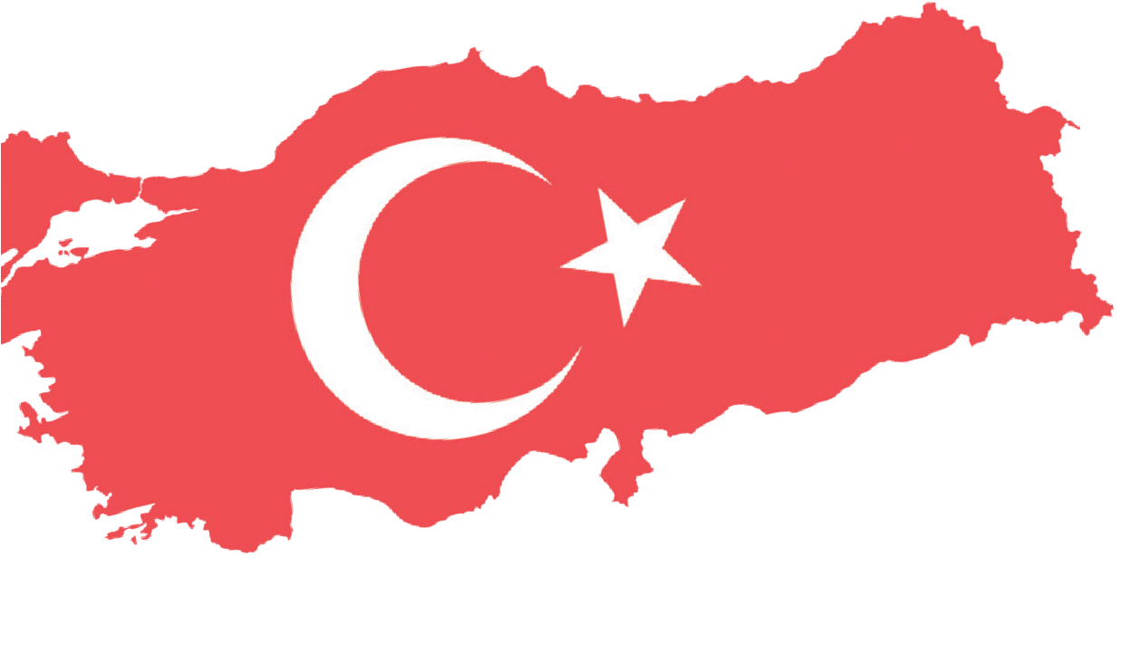
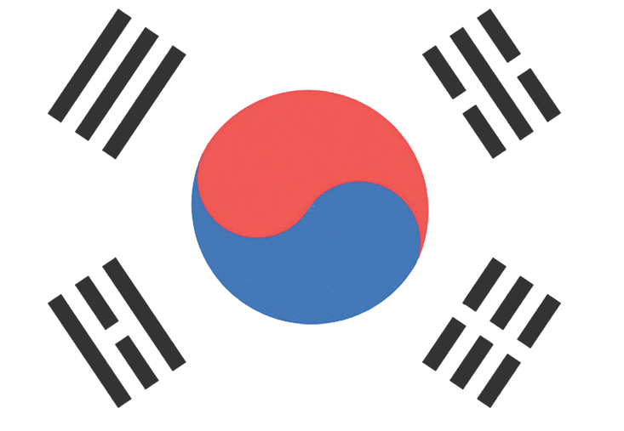

Yöntem-Teknik: Düz anlatım, tarihsel sorgulama, örnek olay incelemesi, soru-cevap, sözlü tarih
Materyaller: Resim, arşiv belgeleri, görüşmeler
Amaç: Kore Savaşı sürecinde Türk askerleri tarafından kurulan ve desteklenen Suwon Ankara Okulu ve Yetimhanesinin faaliyetlerinden yola çıkarak Türk Ordusu’nun kendisine verilen askerÎ görevlerin ötesinde insani bir misyon da üstlendiğini ortaya koymak.
Anahtar Soru: Türk askerlerinin Kore Savaşı'ndaki önemli eserlerinden biri olan Suwon Ankara Okulu ve Yetimhanesi nasıl kurulmuş ve ne tür işlevler görmüştür?
Yönlendirici Soru 1

Suwon Ankara Okulu ve Yetimhanesi nasıl kurulmuştur?
Hedef 1

Birincil kaynaklar ve tanıklıklardan yola çıkarak Suwon Ankara Okulu ve Yetimhanesinin nasıl kurulduğuna dair tarihsel bilgi edinmek.
Görev 1

Kaynak A, B, C ve D incelenerek ilgili sorular cevaplandırılır ve Suwon Ankara Okulu ve Yetimhanesinin kimler tarafından hangi kaynaklarla nasıl kurulduğuna dair kısa bir haber metni hazırlanır.
Yönlendirici Soru 2

Suwon Ankara Okulu ve Yetimhanesinde gerçekleştirilen faaliyetler burada barınan ve eğitim alan çocuklar ile Türkiye arasında nasıl bir bağ oluşturmuştur?

Hedef 2

Suwon Ankara Okulu ve Yetimhanesinde gerçekleştirilen faaliyetlerin Koreli çocukların Türkiye hakkındaki duygu ve düşünceleri nasıl etkilediğini ve bunun daha sonraki süreçte iki ülke halklarını nasıl yönlendirdiğini kavrayabilmek.

Görev 2

E, F, G, H, I ve J kaynakları incelenerek ilgili sorular cevaplandırılır. Suwon Ankara Okulu ve Yetimhanesinde gerçekleştirilen faaliyetlerin Koreli çocukların Türkiye hakkındaki duygu ve düşüncelerini nasıl etkilediğine ve bunun daha sonraki süreçte iki ülke halklarını nasıl yönlendirdiğine dair çıkarımlarda bulunulur ve bilgilendirici bir metin hazırlanır.

Öğretme ve Öğrenme Planı

‼ Dikkat çekme
Hazırlanan sorular öğrencilere yöneltilerek dikkatleri konuya çekilir.
5 dk.

🛎 Görev 1
Kaynak A, B, C ve D incelenerek ilgili sorular cevaplandırılır ve Suwon Ankara Okulu ve
Yetimhanesinin kimler tarafından hangi kaynaklarla nasıl kurulduğuna dair kısa bir haber metni hazırlanır.
35 dk.

🛎 Görev 2
Kaynak B ve C, Görsel Kaynak 2, 3, 4, 5 ve Sözlü Tarih Görüşmesi 2 incelenerek ilgili sorular cevaplandırılır; Suwon Ankara Okulu ve Yetimhanesinde gerçekleştirilen faaliyetlerin Koreli çocukların Türkiye hakkındaki duygu ve düşüncelerini nasıl etkilediğine ve bunun daha sonraki süreçte iki ülke halklarını nasıl yönlendirdiğine dair çıkarımlarda bulunulur ve bilgilendirici bir metin hazırlanır.
🎯 Ölçme ve Değerlendirme
Açık uçlu sorulardan oluşan ölçme değerlendirme gerçekleştirilir.
5 dk.

35 dk.

🏠 Ev Ödevi
Öğrenciler farklı üç kişinin kişilerin perspektifinden düşünerek aşağıdaki üç ayrı mektup yazacaktır. Tercih eden öğrenciler etkinlikte kullanılan kanıtları değerlendirmeye yönelik çalışmayı yapabilirler. Bu ürün elektronik ürün dosyasında saklanacaktır.

Ankara Okulu

Öğretim ve Öğretim Süreci
Dikkat Çekme: Aşağıdaki sorular öğrencilere sorularak dikkatleri dersin konusuna çekilir.
- Savaş ortamında yaşayan çocukların en temel ihtiyaçları neler olabilir? Bu ihtiyaçların karşılanmaması çocukları nasıl etkileyebilir?
- Kore Savaşı’na katılan Türk askerleri; ailelerinden, çocuklarından ayrılırken neler hissetmiş olabilirler?
Yönlendirici Soru 1: Suwan Ankara Okulu ve Yetimhanesi nasıl kurulmuştur?
Görev 1: Kaynak A, B, C ve D incelenerek ilgili sorular cevaplandırılır ve Suwon Ankara Okulu ve Yetimhanesinin kimler tarafından hangi kaynaklarla nasıl kurulduğuna dair kısa bir haber metni hazırlanır.
Adım 1: Kaynak A ve Kaynak B incelenir.
Kaynak A: Astsubay Hasan Hüseyin Dinçtürk’ün Günlüğünden Bir Kesit
Görev yaptığım karargâhta yemek fazlalıklarının döküldüğü yerde, her haliyle bakıma ihtiyaçları oldukları anlaşılan küçük çocukların yemek artıklarını topladıklarını gördüm. Üzülerek, savaşta anası babası ölmüş, bakacak kimsesi kalmayan o çocuklara kendi malzemelerimden yardım etmeye başladım. Arkadaşlarım da bana katıldı ve bu çocuklara Türkçe isimlerle seslenmeye, İstiklal ve Ankara Marşı’mızı öğretmeye başladık. Daha sonra yerel yöneticilerden iki öğretmen talep ettik ve bulunduğumuz deponun yanını okul haline getirdik. İlk başta 5-10 kişi olan bu çocukların sayıları zamanla çoğaldı, yaklaşık 640 kadar oldu. Biz onların her türlü ihtiyaçlarını karşıladık, bir baba ve evlat özlemi ile sahiplendik. Burada hem o çocuklara öğretmenlik hem de bir süre oranın yöneticiliğini yaptım (Tekin ve Erdem, 2023, ss.48-49’dan alınarak düzenlenmiştir).

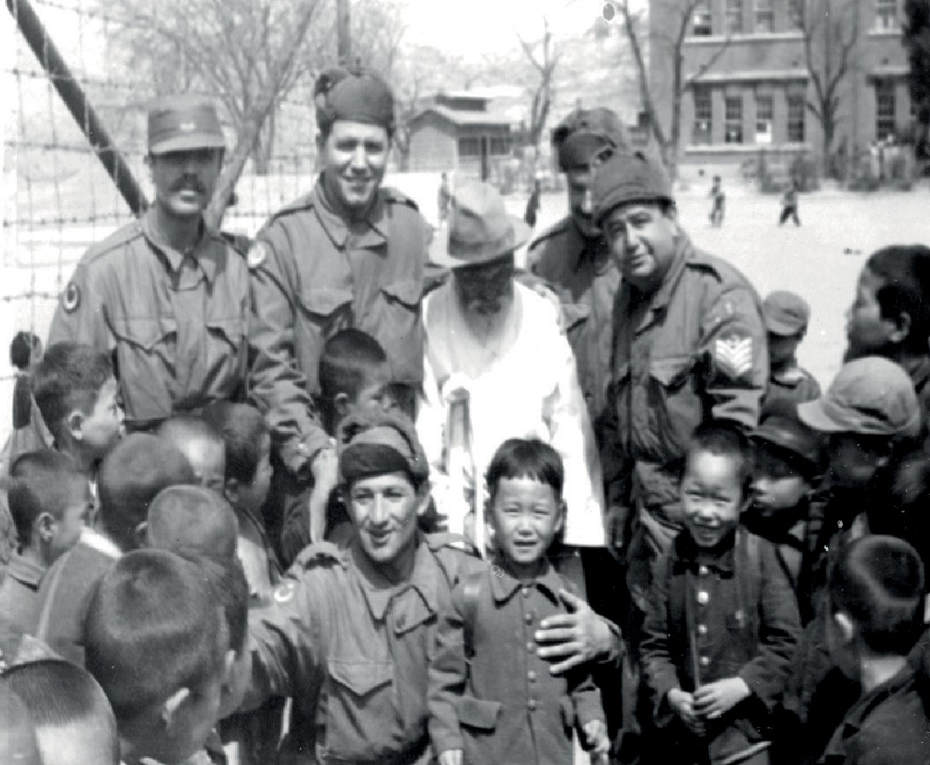
Kaynak B: Astsubay Hasan Hüseyin Dinçtürk, Bazı Türk Askerleri ve Koreli Bir Yaşlı Ankara Okulu Öğrencileri ile Birlikte (Denizli, 2015, s. 151)
Adım 2: Kaynak A’dan yola çıkılarak aşağıdaki sorular öğrencilere yöneltilir.
- Kaynak A’ya göre Suwon Ankara Okulunun kurulmasına yol açan gelişmelerin başlangıç noktası ne olmuştur?
- Kaynak A’ya göre Suwon Ankara Okulunun ihtiyaçları kimler tarafından karşılanmıştır?
- Kaynak A’ya göre Suwon Ankara Okulunu kuran kimdir?
- Kaynak B, Koreli çocukların savaş sırasında yaşadıkları hakkında bize neler söylemektedir?

Kutup Yıldızı
Adım 3: Kaynak C incelenir.

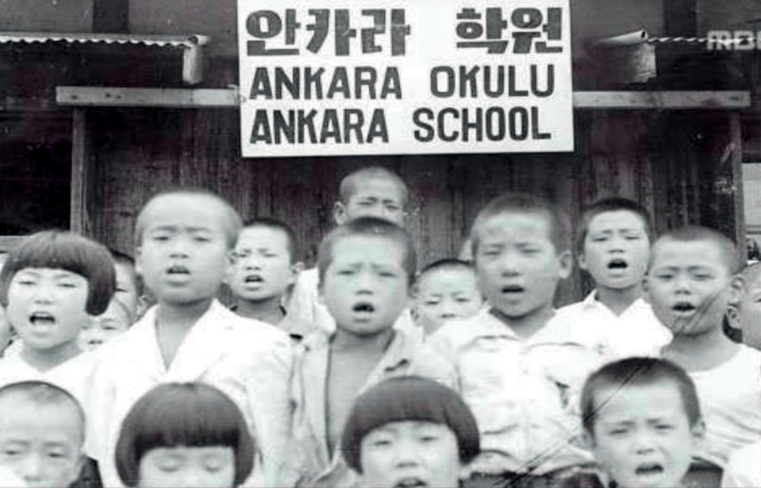
Kaynak C: Suwon Ankara Okulu Öğrencileri (Denizli, 2015, s. 110)

Adım 4: Aşağıdaki sorular Kaynak C’ye dayalı olarak cevaplandırılır.
  - Fotoğraftaki çocukların görünümleri (saç kesimleri ve kıyafetleri) hakkında neler söylenebilir?
  - Kaynak A’da verilen bilgileri dikkate alırsak Kaynak C’deki
fotoğrafta görülen çocuklar ne söylüyor (Türk İstiklâl Marşı ve Ankara Marşı vb.) olabilirler?
  - Fotoğrafta görülen çocukların sizde ne tür duygular oluşturduğunu söyleyebilir misiniz?

Adım 5: Kaynak D’de yer alan sözlü tarih görüşmesi kesiti 1 incelenir.
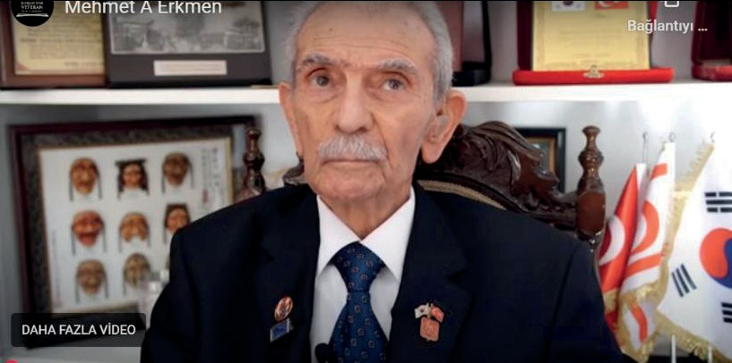
Kaynak D: Kore Savaşı Gazisi Mehmet Aziz Erkmen ile Yapılan Görüşmeden Alınan Kesitler (https://koreanwarlegacy.org/interviews/ mehmet-aziz-erkmen/)

🕒 37:11-38:02
M.A. Erkmen: Bölük komutanımız buçocuk çok küçük ve hava çok soğuk, kıştı. Burada buna bakamazsınız onun için bunu dedi Suwan’a orada Ankara Okulu var ya duymuşsunuzdur. Suwan’a götürün ve bana dedi ki Aziz bir jip al ve bunu Suwan’a götür dedi. Suwan’daki Ankara Okulu’na götürdüm.
…
🕒 39:12-39:47
M.A. Erkmen: ... Bunu, o okulu Sıhhiye Bölük Komutanı Binbaşı Seyfi Aysu kurdu. Kimsesiz çocukları bir binada topladılar. Onların yiyeceği giyeceği Tugayımız tarafından karşılanıyordu. Burada o çocuklara Türkçe konuşma ve okuma yazma öğretiliyordu. Okulun adı da Ankara Okulu.

Ankara Okulu
Adım 6: Kaynak A ve Kaynak D esas alınarak aşağıdaki sorular cevaplandırılır.
- Gazi M. Aziz Erkmen’in söylediklerine göre Suwon Ankara Okulu, Kore Savaşı sürecinde nasıl bir işlev görmüştür?
- Kaynak D’ye göre Suwon Ankara Okulunun ihtiyaçları kimler tarafından karşılanmıştır?
- Kaynak D’ye göre Suwon Ankara Okulunu kuran kimdir?
- Suwon Ankara Okulunu kimin kurduğu konusunda Kaynak A, Kaynak D ve aşağıda verilen Kaynak F’de söylenenler arasında bir farklılık olmasının nedeni ne olabilir?
- Kaynaklarda yer alan bilgilerden hangisi Suwon Ankara Okulunun kimin tarafından kurulduğunu doğru olarak yansıtmaktadır? Neden?
Adım 7: Suwon Ankara Okulu ve Yetimhanesinin kimler tarafından hangi kaynaklarla nasıl kurulduğuna dair kısa bir haber metni hazırlanır.

Kore’de Türk Okulu

Birleşmiş Milletler adına Kore’ye gönderdiğimiz Türk Tugayı ................................................................
..................................................................................................................................................................
..................................................................................................................................................................
..................................................................................................................................................................
..................................................................................................................................................................

Yönlendirici Soru 2: Suwon Ankara Okulu ve Yetimhanesinde gerçekleştirilen faaliyetler burada barınan ve eğitim alan çocuklar ile Türkiye arasında nasıl bir bağ oluşturmuştur?
Görev 2: E, F, G, H, I, J ve K kaynakları incelenerek ilgili sorular cevaplandırılır. Suwon Ankara Okulu ve Yetimhanesinde gerçekleştirilen faaliyetlerin Koreli çocukların Türkiye hakkındaki duygu ve düşüncelerini nasıl etkilediğine ve bunun daha sonraki süreçte iki ülke halklarını nasıl yönlendirdiğine dair çıkarımlarda bulunulur ve bilgilendirici bir metin hazırlanır.
Adım 8: Kaynak E ve Kaynak F incelenir.
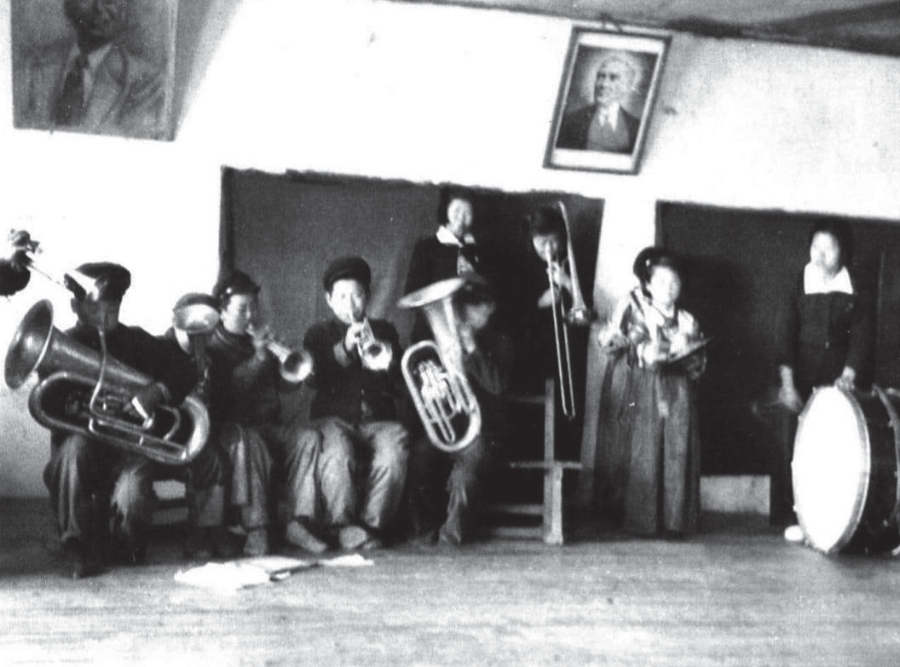
Kaynak E: Suwon Ankara Okulunda Yapılan Cumhuriyet Bayramı Kutlama Töreninden Bir Görünüm (Denizli, 2015, s. 140)

Kaynak F: Ankara Okuluna Dair
Ankara Demirlibahçe İlkokulu tarafından gönderilen kitaplar ve kırtasiye malzemeleri ile öğrencilerin eğitim ihtiyaçları karşılanmış, Türkiye’den getirtilen birçok müzik aleti terapi için kullanılmış, hatta Ankara’dan bir piyano bile getirtilmiştir.
Yapmış olduğu bu girişim ile Astsubay Hasan Hüseyin Dinçtürk, Kore halkının kısa sürede sevgi ve saygısını kazanmış, kendisine “Yetim Babası” ünvanı verilmiştir.
Okulda eğitim Türkçe, İngilizce ve Korece yapılmıştır. Çocukları mutlu etmek için ağır bir ders programından kaçınılmış, beden eğitimi ve müzik dersleri ile çocukların psikolojik olarak savaş koşullarından etkilenmemesine çalışılmıştır. Okulda düzenlenen bale ve halk oyunları gösterileri, 29 Ekim kutlamaları, Koreli çocukların Türkçe şarkılar söylemeleri, küçücük masum çocukların üzerindeki savaşın acımasız etkisinin biraz olsun azalmasını sağlamıştır. Onları kendi çocukları gibi gören ve seven Türk askerlerine de moral ve motivasyon olmuştur (Denizli, 2015, ss. 142-175’ten özetlenmiştir).
Kutup Yıldızı

Adım 9: E ve F kaynaklarından yola çıkılarak aşağıdaki sorular cevaplandırılır.
- Kaynak E’de kimleri, neleri görüyorsunuz?
- Başka bir ülkenin çocuklarının eğitim gördüğü/barındığı bir mekânın duvarında Atatürk resmi görmek sizde ne tür duygular uyandırdı?
- Kaynak F’ye göre Suwon Ankara Okulunda öğrencilere nasıl bir eğitim sunulmuştur? Neden?
- Kaynak F’ye göre Suwon Ankara Okulunda yapılan kültürel etkinlikler burada öğrenim gören çocuklar ve Türk askerleri üzerinde ne tür etkiler bırakmıştır?

Adım 10: Kaynak G ve Kaynak H incelenir.
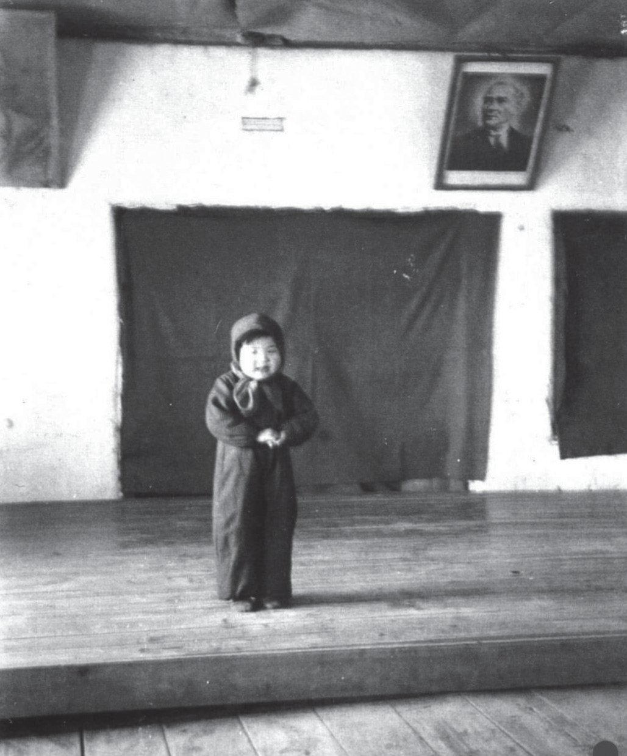
Kaynak G: Suwon Ankara Okulunda Yapılan Bir Törenden Bir Görünüm (Denizli, 2015, s. 139)

Kaynak H: Yoon Yeo Yeon ve Lee Young Adlı İki Korelinin Ankara Okulu Anılarından
Ankara Okulunda eğitim gören ve Türk askerlerine minnet duyan 70 yaşındaki Yoon Yeo Yeon ve 71 yaşındaki Lee Young o günleri gözleri yaşararak şöyle anlatmaktadır;
Bizim özgürlüğümüz için savaşan Türk askerlerinin yiyecek ve içecekleri ile beslendik. Hüseyin Dinçtürk ve askerleri bize verdikleri eğitimin yanında hem annelik hem de babalık yaptılar. Yaklaşık 640 çocuktuk. 4 yıl boyunca bizi hiç yalnız bırakmadılar. Bize annesiz ve babasız olduğumuzu unutturdular. Onların sevgisini ölene dek yüreğimizde taşıyacağız (Ege’de Son Söz, 2012).

Ankara Okulu
Adım 11: Kaynak G ve Kaynak H’ye dayalı olarak aşağıdaki sorular cevaplandırılır?
- Kaynak G’de neler görüyorsunuz?
- Kaynak G’de gördükleriniz sizde ne tür duygular oluşturdu?
- Kaynak H’de Ankara Okulu ile ilgili deneyimlerini aktaran kişiler Türk askerleri hakkında ne tür duygular ve düşünceler ifade etmektedir?
- Kaynak H’de Ankara Okulu ile ilgili deneyimlerini aktaran kişilerin söylediklerini hangi değerlerle ilişkilendirebiliriz.
- Türk askerlerinin Kore Savaşı sırasında çocuklara yaklaşımları ve onlar için yaptıkları iki ülkenin (Türkiye ve Güney Kore) insanları arasında nasıl bir bağ oluşturmuştur?
Adım 12: Kaynak I’da sunulan sözlü tarih görüşmesi incelenir.
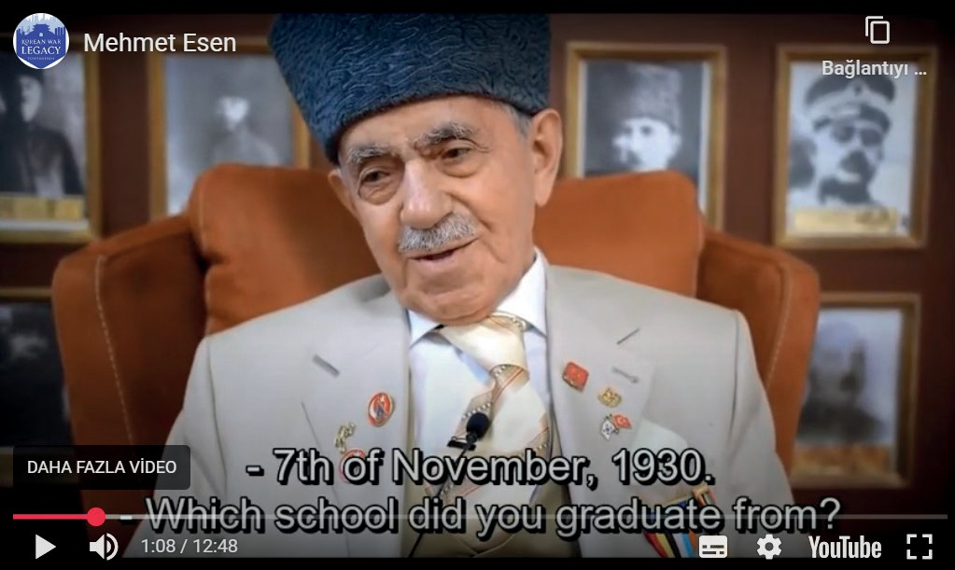
Kaynak I: Kore Savaşı Gazisi Mehmet Esen ile Yapılan Görüşmeden Alınan Bir Kesit (https:// koreanwarlegacy.org/interviews/mehmet-esen/)

🕒 04:47-05:58
M. Esen: Ya o zaman Seul’de yattım (hastanede) işte. Çin Çon neydi o zaman ben tanıdım o kızım, küçük kızıma. Benim kızım
değil ama. He bir tanesiydi yavrucum yazık onu da aldık. 5 $ alırdım ayda onu verirdim. Ben okula gönderirdim onu hastanedeyken. Ya bir de Kerimimiz vardı bizim, Kerim. Onu şeyde gördük. Çalıların arasına bi bi şey göz tahkimatı yedik böyle. Gidiyorduk, avcı kolu bi göz böyle değildim o zaman çivi gibiydim çok şükür. Bi göz önü dedim. Kaya oğlum dur bu ne bi şey var dur. A çıktı. Bu kadar küçücük bilmiyor. Adı ne olacak? Dedi. Ya vallahi Allah Kerim dedim, adını Kerim koyduk onun. Hep severim ben çocuklarımı.

Adım 13: Aşağıdaki sorular Kaynak I’ye dayalı olarak cevaplandırılır.
- Türk askerinin savaş sırasında Koreli çocuklara yaklaşımını hangi değerlerle ilişkilendirebiliriz? Neden?
- Gazi Mehmet Esen’in “Hep severim ben çocuklarımı” ifadesi onun ve diğer Türk askerlerinin savaş zamanında ve sonrası süreçte Koreli çocuklar hakkındaki bakış açıları konusunda ne tür ipuçları vermektedir?
Adım 14: Kaynak J’nin (Kendisi de Kore Savaşı gazisi olan ve bir dönem Türkiye’nin Seul Büyükelçiliğinde danışmanlık yapan Sang-ki Paik (Pek Sang Ki) ile çekilen Video) belirlenen kısımları izlenir/okunur.

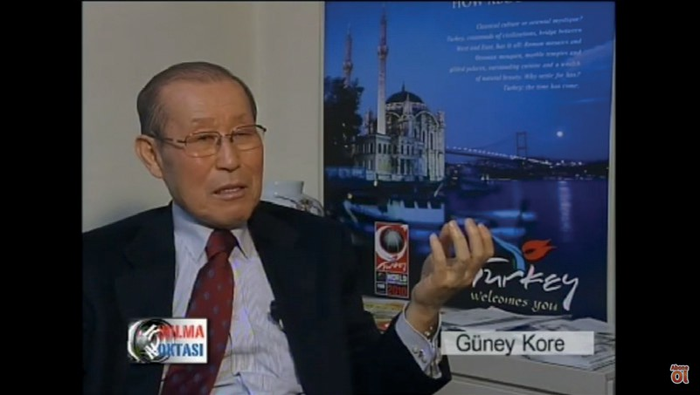
Kutup Yıldızı

Kaynak J: Sang-ki Paik’in ile Yapılan Görüşmeden Bazı Kesitler (Kore Savaşı – Ankara Okulu I, 2007)
🕒 08:56-11:30
Savaş zamanında annesiz babasız kalan çocuklar var tabii. Hatta anası ölüyor,
babası ölüyor. 3-4 yaşında bu soğukta karnı aç dışarıda ağlıyorlar. Yani bu Türk askerlerinin bu devlette bunu ben her yerde söylüyorum.
Yani Türklerin en büyük şeyi buradan geliyor. Savaştan ziyade tabii kahramanca savaşıyor o ayrı. Bir insanlık var insanlık. Yani bir çocuklara biraz da dayanamıyor Türkler. Acıyorlar bunlara ve 1-2 tane çocuğu alıyorlar getiriyorlar. Tabura tugaya getiriyorlar. Sıcak sıcak yemek veriyor, battaniye veriyor, uyutuyor, yiyecek veriyor, giyecek veriyor. Suwon’da bir şehir var taa güneyde. Suwon şehrindeki Sıhhiye Bölüğü’ne götürüyorlar bu çocukları orada kamp kuruyorlar çadırda. Yetimhane, yetim çocuk yetim, Ankara Okulu diye ismini koyuyor ve bunlar en son 50 kişi kadar oldu. Bunlar büyüdü. Dağıldılar. Tabii o zamanki belki 5-6 yaşındaki şimdi tabii 60-65 yaş falan oluyor.
O yetimhanelerden büyüyüp hayatta kalanlar bugün 70’inde ama Türkiye’nin 1999’da yaşadığı deprem felaketinde yardıma ilk koşan onlar oldu. Kore hükümetinin Türkiye’ye sadece $70.000 yardım yapacağı haberi duyulunca, sivil toplum kuruluşları ile birlikte ilk tepkiyi gösterenler de yine onlardı. Bu miktardaki bir yardımın Türklerin savaşta Kore halkına yaptıklarının yanında çok küçük kaldığı düşüncesi bir dayanışma hareketini başlattı.
Yardım kampanyası açtık biz. Dostluk, birlik falan beraber. Burada bu çocuklar geldi, ben de şaşırdım, onlar da şaşırdı. Kimsiniz diye sorduğum zaman Ankara Okulu mezunuyuz dediler. Hangi Ankara Okulu mezunu, onlar çünkü yetim. Türkler bize iyilik yaptı, Suwon’daki Ankara Okulu mezunu dedi. Vallahi 2 kişi 3 kişi geldiler. Cebinde birkaç parası neyse. Yani Türklerin, Türk askerlerini bize yaptığı bu insanlığı bir iyiliği ölünceye kadar biz unutmayacağız. Yani küçücük miktar olsa bile bir yardım olsun diye geldik diye sefarete uğradı. … (Kore Savaşı – Ankara Okulu I, 2007)

Adım 15: Kaynak J’de anlatılanlardan yola çıkılarak aşağıdaki sorular cevaplandırılır.
- Anlatılanlardan yola çıkarak savaş sürecinin Koreli çocukların üzerindeki fiziksel etkisi konusunda neler söylenebilir?
- Anlatılanlardan yola çıkarak savaş sürecinin Koreli çocukların üzerindeki duygusal etkisi konusunda neler söylenebilir?
- Anlatılanlardan yola çıkarak Türk askerlerinin Kore Savaşı sırasında sivillere ve özellikle çocuklara yönelik davranışlarında hangi değerlerin ön plana çıktığı söylenebilir?
- Anlatılanlara göre Kore Savaşı sırasında Türk askerlerinin sivillere ve çocuklara yönelik yaklaşımları Koreliler nezdinde nasıl bir karşılık bulmuştur?

Ankara Okulu
Adım 16: Kaynak K incelenir.
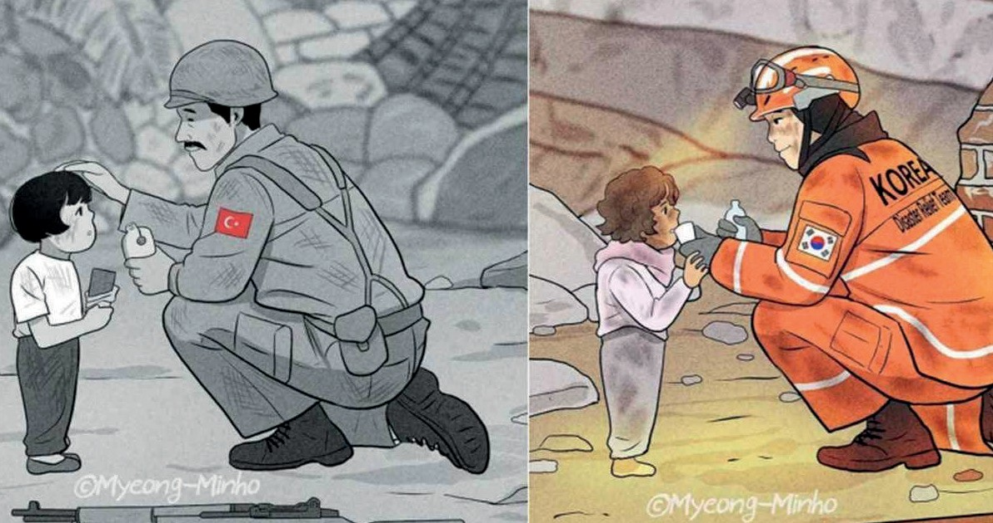
Kore Savaşı (1950-1953) sırasında zor durumda olan Koreli bir çocuğa yardım eden bir Türk askeri ile 6 Şubat 2023 Kahramanmaraş Depremi mağduru bir Türk çocuğuna yardım eden Koreli bir yardım gönüllüsünün tasvir edildiği çizimler
Kaynak K: Türkiye-Güney Kore Dayanışması (Minho, 2023; bu görsel sanatçının yazılı izni ile kullanılmıştır.)

Adım 17: Kaynak K’den yola çıkılarak bilgilendirici bir metin hazırlanır. Metni hazırlarken aşağıdaki kutu içerisinde verilen yapılandırıcı ipuçlarından yararlanılabilir.

Savaş ve Deprem
Savaş .......................................................................................................................................................................
. ’dır.
Deprem ...................................................................................................................................................................
. ’dır.
İki kavram arasındaki benzerlikler......................................................................................................................
.................................................................................................................................................................................. İki kavram arasındaki farklılıklar ........................................................................................................................
..................................................................................................................................................................................
Savaş ve doğal afet durumlarında ülkeler arası dayanışma ve yardımlaşma milletleri ................................
..................................................................................................................................................................................
..................................................................................................................................................................................
. yönde etkiler ve yönlendirir.

Kutup Yıldızı
🎯Ölçme ve Değerlendirme
- Savaş koşullarında ailesini kaybetmiş Koreli çocuklar neler hissetmiş ve nelere ihtiyaç duymuşlardır?
- Kore Savaşı’nda bulunan Türk askerleri Kore’de savaşta mağdur olmuş çocukları bulunca neler hissetmişlerdir?
- Türk askerleri, savaş koşullarında çocukların barınma ve eğitim ihtiyaçlarını, moral ve motivasyonlarını sağlamak için neler yapmışlardır?
- Kore Savaşı sırasında bulunan Koreli çocukların Türk askerleri tarafından sahiplenilmesi; barınma, eğitim, fiziksel ve psikolojik ihtiyaçlarının karşılanması çocuklar üzerinde nasıl bir etki bırakmıştır?
- Günümüzde yaşanan savaşlarda çocukların neler yaşıyor olabileceği, barınma ve eğitim ihtiyaçlarının, moral ve motivasyonlarının nasıl olduğu konusunda arkadaşlarınızla fikirlerinizi paylaşınız.

Kaynaklar
Kore Savaşı – Ankara Okulu I. (2007). Kırılma Noktası. https://youtu.be/SofRo9JcZas?si=TcrbK2I1XLW1jDyM, Erişim Tarihi: 15.03.2024.
Denizli, A. (2015). Kore Savaşı’nda Türk askerinin Kore halkına yardımları ve Ankara Okulu’nun açılması (1950-1953).
Ankara.
Ege’de Son Söz, 2012). Kore’deki Türk askerlerinin insanlık dersi ortaya çıktı. (25.09.2012), https://www.egedesonsoz.com/ koredeki-turk-askerlerinin-insanlik-dersi-ortaya-cikti. Erişim Tarihi: 13. 03. 2025.
Han, J. (2018a). Gazi Mehmet Aziz Erkmen ile yapılan sözlü tarih çalışması. https://koreanwarlegacy.org/interviews/ mehmet-aziz-erkmen/ Erişim Tarihi: 27.04.2024.
Han, J. (2018b). Gazi Mehmet Esen ile yapılan sözlü tarih çalışması. https://koreanwarlegacy.org/interviews/mehmet-esen/ Erişim Tarihi: 25.04.2024.
Min-ho, M. (2023). Two illustrations feature a Turkish soldier (left) and a Korean Disaster Relief Team member (right), helping children victims of tragedies (15.02.2023). https://www.koreaherald.com/article/3063343, Erişim Tarihi: 12.03.2024. (Sanatçının kişisel izni ile kullanılmıştır).
Tekin, C. ve Erdem, N. (2023). Kore Savaşı’nda Türklerin açtığı bir eğitim kurumu: Ankara Okulu ve Yetimhanesi. Karatay Sosyal Araştırmalar Dergisi, (10), ss. 35-62. https://doi.org/10.54557/karataysad.1253567

Ankara Okulu
🏠
Ev Ödevi A: Farklı Perspektiflerden Empati Çalışması
Aşağıdaki kişilerin perspektifinden düşünerek aşağıdaki sorulara cevap verecek şekilde üç ayrı mektup yazınız.

A. Bir Türk Askeri Olarak: | B. Koreli Yetim Bir Çocuk Olarak: | C. Bir Koreli Yönetici/Öğretmen Olarak:
Kore’de savaşırken yetim çocuklarla karşılaştığınızda neler hissettiniz? | Ailenizi kaybettikten sonra neler hissettiniz? | Savaş ortamında Türk askerlerinin yetimhane kurma girişimini nasıl değerlendirdiniz?
Ankara Okulunu kurma kararını neden aldınız? | Türk askerlerinin size yaklaşımı nasıl bir etki yarattı? | Bu iş birliği sizin için ne anlam ifade ediyordu?
Kendi ailenizden, sevdiklerinizden uzakta olmanıza rağmen Koreli çocuklara destek olma motivasyonunuz neydi? | Ankara Okulunda hayatınız nasıl değişti? | Türk-Kore dostluğunun oluşmasında Ankara Okulunun rolü neydi?
Savaş koşullarında çocuklara eğitim vermenin zorlukları nelerdi? | Türkçe öğrenmek ve Türk kültürüyle tanışmak size neler hissettirdi?

🏠
Ev Ödevi B: Kanıt Değerlendirme Tablosu
Etkinlikte incelediğiniz kaynakları aşağıdaki tabloyu doldurarak değerlendiriniz:

Kaynak | Türü | Güvenilirlik | Sağladığı Bilgiler | Bakış Açısı | Sınırlılıkları
Kaynak A
Kaynak B
Kaynak D
Kaynak F
Kaynak G
Kaynak H
Kaynak I
Kaynak J
Kaynak K

